**手机端询价页面优化-ID302**

**1.1 询价页面优化对比**

询价原始界面 询价优化后界面

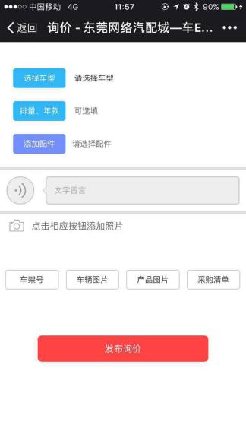 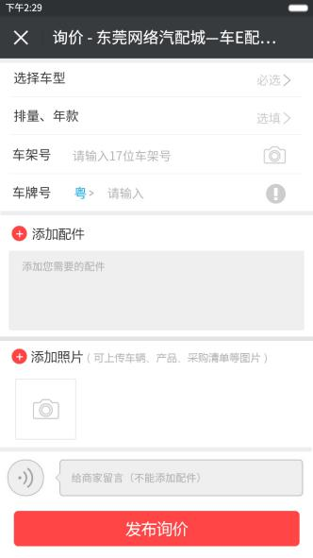图1

**2.1 功能详述**

2.1.1 选择车型及排量、年款与优化前一致

2.1.2 车架号可以输入也可以拍照，俩个可以同时存在

2.1.3 车牌号：

①点击感叹号出现提示“输入车牌号及车架号，之后相同车辆只需输入车牌号，就自动识别车架号”。需要系统记住用户所输入的车牌号及对应的车架号，供用户下次输入车牌号时自动调取车架号

②点击“粤>”弹出其他31个地区的字供筛选，后面的字母及数字填写有三个需要制定的规则：1.字母一定是大写，客户填的是小写，系统也要把小写字母变为大写字母 2.填第一个字母后，自动出来一个点，如“B·” 3. 点后面的英文加数字不超过五位数，超过提示“车牌号码不能超过5位”

点击感叹号页面 点击“粤>”页面

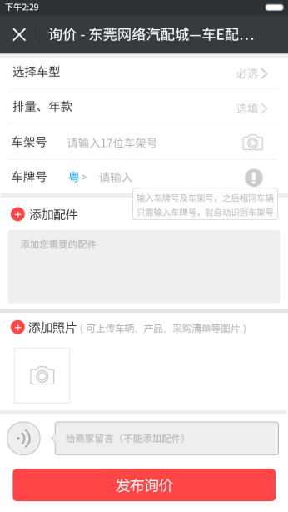图2 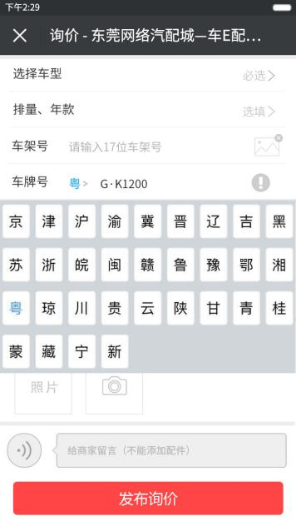图4

2.1.4 添加配件的页面优化对比，如图：

添加配件原始界面 添加配件优化后界面

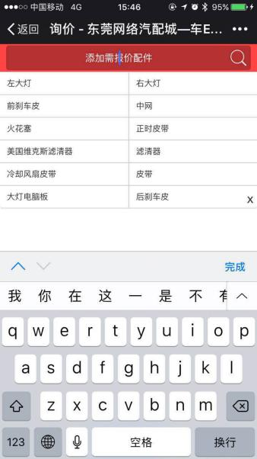 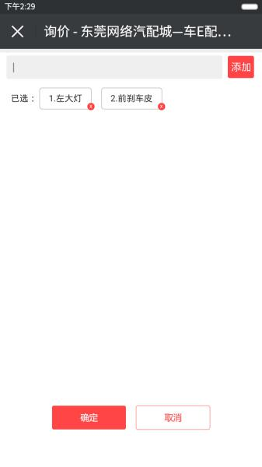图5

优化前的添加配件不能添加联想词（即同义词表）内没有的配件，但是根据客户反馈，还有很多配件联想词内没有，造成无法添加配件。因此，此次优化增加了“添加”按钮，则添加配件分为俩种方式：

①用户在搜索框内输入关键字，出现联想词后点击联想词配件添加，生成配件

②用户在搜索框内输入关键字，出现的联想词配件没有他想要的，点击“添加”按钮，也生成配件

2.1.5 添加车架号图片、产品图片及配件后的页面（点击“红色X”可删除）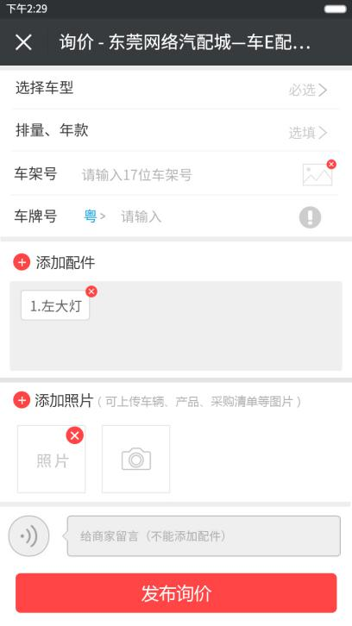图3

①车架号及其他图片上传时，有个缓冲的过程，提示图片上传的百分比等。目的就是为了用户上传时，不会卡半天不动

②点击车架号图片及添加的照片都可以放大

③添加照片可添加多张

**3.1 发布条件**

①“选择车型”+“添加配件”

②“选择车型”+“添加照片”

③“选择车型”+“留言（语音或文字）”